
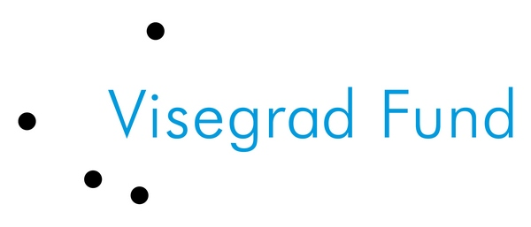
Toto podujatie je organizované
v rámci projektu "Predchádzanie
vzniku odpadov - nevyhnutný krok
k udržateľnému regiónu V4", ktorý
je podporený International Visegrad Fund.

Priatelia Zeme – SPZ
Vás pozývajú na odbornú konferenciu

„Program predchádzania vzniku
odpadu – realita alebo sci-fi?“

Kedy: dňa 3. júla 2012
Kde: Best Western Hotel West, Koliba - Kamzík les, Bratislava
Pre koho je konferencia určená:
Pre odborných pracovníkov štátnej správy a samospráv, zberových firiem a technických služieb, zástupcov priemyslu,
ale aj širšej odbornej verejnosti so záujmom o tému odpadového hospodárstva.
Cieľ konferencie:
Informovať o stave príprav Programu predchádzania vzniku odpadov Slovenskej republiky ako aj o ďalšom smerovaní a métach predchádzania vzniku a škodlivosti odpadu v regióne V4.
Program konferencie
8:30 – 9:00 | Registrácia
9:00 – 9:10 | Privítanie účastníkov konferencie (Martin Valentovič, Priatelia Zeme – SPZ, Slovensko)
Blok I. | Aktuálna situácia
9:10 – 9:30 | Prečo pripravujeme Program predchádzania vzniku odpadu? (JUDr. Ivana Škovranová, Odbor odpadového hospodárstva, Ministerstvo životného prostredia)
9:30 – 9:50 | Stav prípravy Programu predchádzania vzniku odpadov SR  (Ing. Elena Bodíková, PhD., Centrum odpadového hospodárstva a environmentálneho manažérstva, Slovenská agentúra životného prostredia)
9:50 – 10:20 | Vybrané návrhy do Programu predchádzania vzniku odpadov SR a ČR (Branislav Moňok, Priatelia Zeme – SPZ, SR a Ivo Kropáček, Hnutí Duha, ČR)
10:20 – 10:40 | Prestávka
Blok II. | Predchádzanie vzniku odpadu – dá sa to ?
10:40 – 11:00 | Možnosti predchádzania vzniku odpadu v priemysle (Ing. Šimkovicová Viera CSc.,Centrum odpadového hospodárstva a environmentálneho manažérstva, Slovenská agentúra životného prostredia)
11:00 – 11:20 | Ako sa dá aj na Slovensku dá predchádzať vzniku odpadu v priemysle? (Ing. Ladislav Halász, PSA Peugeot Citroën Slovakia s.r.o.))
11:20 – 11:40 | Predchádzanie vzniku komunálneho odpadu (Branislav Moňok, Priatelia Zeme – SPZ)
11:40 – 12:00 | Predchádzanie vzniku odpadu v obchode vo vzťahu k zákazníkovi (Martin Valentovič, Priatelia Zeme – SPZ)
12:00 – 12:15 | Diskusia
12:15 – 13:15 | Obedná prestávka
Blok III. | Panelová diskusia
13:15 – 15:00 | DISKUTUJÚCI HOSTIA:  Branislav Moňok  Priatelia Zeme – SPZ  Ing. Elena Bodíková PhD.  riaditeľka SAŽP COHEM  Ing. Vladimír Blažíček  generálny riaditeľ sekcie MŽP SR  Pozvaným hosťom je aj  Prof. RNDr. Mikuláš Huba CSc.  predseda výboru NR SR pre pôdohospodárstvo a ŽP
15:00 | ukončenie konferencie
Organizačné poznámky:
Konferencia bude prebiehať v slovenskom jazyku. Účasť na konferencii je BEZPLATNÁ. Avšak počet miest je obmedzený, preto podmienkou účasti na konferencii je prihlásenie sa telefonicky, zaslaním prihlášky e-mailom alebo faxom do 28. júna 2012 u organizačného garanta akcie Martina Valentoviča na e-maily: valentovic@priateliazeme.sk, telefónnom čísle: 0903 77 23 23 alebo faxe: 055 / 677 1 677. Organizátori si tiež vyhradzujú právo v prípade potreby z kapacitných dôvodov obmedziť počet zástupcov z jednej organizácie.

- - - - - - - - - - - - - - - - - - - - - - - - - - - - - - - - - - - - - - - - - - - - - - - - - - - - - - - - - - - - - - - - - - - - - - - - - - -

Prihláška na odbornú konferenciu
„Program predchádzania vzniku odpadu – realita alebo sci-fi?“
dňa 3. júla 2012, Best Western Hotel West, Koliba - Kamzík les, Bratislava

Meno a priezvisko .................................................................................................................................................
Mesto / Obec / Firma ...................................................................... Funkcia .....................................................
Poštová adresa .....................................................................................................................................................
Tel./Fax ..................................................................... E-mail ...........................................................................

Mám / nemám záujem o obed.
Uprednostňujem mäsitý / bezmäsitý obed.
(Nehodiace sa škrtnite.)

